

Žiadosť o pridelenie značky
„regionálny produkt NOVOHRAD“

pre služby ubytovacie a /alebo stravovacie

vrátane príloh A-C

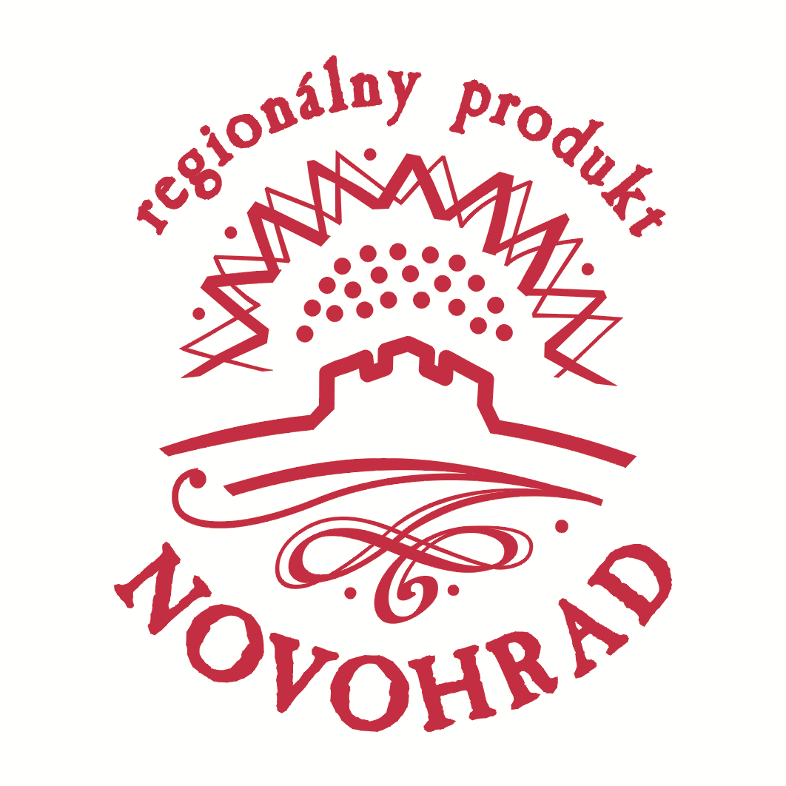

Žiadosť o pridelenie značky
„regionálny produkt NOVOHRAD“

Meno žiadateľa / názov firmy:
Meno štatutárneho zástupcu (u právnických osôb):
Adresa:
IČO: DIČ:
Tel.: Fax:
e-mail: web:

Žiadam o pridelenie značky „regionálny produkt NOVOHRAD“ pre túto službu:

Názov služby:

Podrobný popis:

Prehlasujem, že som sa oboznámil/a so Zásadami pre udeľovanie a užívanie značky „regionálny produkt NOVOHRAD“ a budem sa ním riadiť a rešpektovať ho.

Prehlasujem, že údaje uvedené v tejto žiadosti (vrátane príloh) sú úplné, pravdivé a neskreslené.

V................................., dňa ..............................

Podpis a pečiatka:
Príloha A: Čestné prehlásenie o splnení podmienok pre poskytovateľov služieb

Čestne týmto prehlasujem, svojim menom ako
- fyzická osoba, SZČO
- právnická osoba, ktorú zastupujem,
že:

- nie som v konkurze, v likvidácii, v súdom určenej správe alebo inom podobnom konaní,
- nemám daňové nedoplatky,
- nemám nedoplatky na platbách poistného na sociálne a zdravotné zabezpečenie,
- pri prevádzkovaní svojej podnikateľskej činnosti plním všetky platné technické a kvalitatívne predpisy, ktoré sa na túto činnosť vzťahujú (hygienické a technické normy, bezpečnosť práce atď.),
- v súvislosti so svojou podnikateľskou činnosťou nepoškodzujem životné prostredie alebo jeho zložky nad mieru stanovenú platnými právnymi predpismi a spĺňam podľa technických a ekonomických možností zásady šetrnosti voči životnému prostrediu
- dodržiavam podľa svojich možností zásady šetrnosti k životnému prostrediu.

Meno:

Názov firmy:

Funkcia:

V dňa .

Podpis

Príloha B: Naplnenie kritérií jedinečnosti

Služba musí byť jedinečná vo vzťahu k danému regiónu. Toto kritérium je možné splniť dosiahnutím najmenej 55 bodov z celkového súčtu bodov získaných v 4 nasledovných kritériách:

- Kvalita poskytovaných služieb z pohľadu spokojnosti zákazníka - ubytovanie a stravovanie (spoločné kritérium aj pre ubytovanie aj pre stravovanie)
kritérium | body
čistota a upravenosť v zariadení, funkčnosť vybavenia | 5
chovanie a upravenosť personálu | 5
jazyková vybavenosť na úrovni zodpovedajúcej charakteru daného ubytovacieho/stravovacieho zariadenia | 5
či zodpovedá deklarovaný štandard/kategória zariadenia skutočnej ponuke a nedochádza ku klamaniu zákazníka (propagácia verzus realita) | 5
znalosť regiónu - personál, ponuka programu | 5
Celkom MAX. | 25
Spôsob overenia: posúdenie komisiou na mieste

- Šetrnosť k prírode - ubytovanie a stravovanie

2.a Ubytovanie
kritérium | body
Energetická úspornosť objektu (využitie OZE, úsporné žiarovky, zateplenie,...) | 5
Odpadové hospodárstvo (kompostovanie, triedenie odpadu,... ) | 5
Informácie pre hostí o šetrnom chovaní  (napr. triedenie odpadu, výmena osušiek a posteľného prádla, zhasínanie svetiel atď.) | 5
Výrobky na jedno použitie sú hosťom poskytované len v nevyhnutných prípadoch (kozmetické prípravky, potraviny v mini-baleniach,...) | 5
Používanie ekologických pracích, čistiacich a dezinfekčných prostriedkov | 5
Celkom MAX. | 25
Spôsob overenia: posúdenie komisiou na mieste

2.b Stravovanie
kritérium | body
Energetická úspornosť objektu (využitie OZE, úsporné žiarovky, zateplenie,... ) | 5
Odpadové hospodárstvo (kompostovanie, triedenie odpadu,... ) | 5
Využívanie odpadu z kuchyne (zmluva so spoločnosťou na odber odpadu, ktorá ma na to oprávnenie ) | 5
Výrobky na jedno použitie sú hosťom poskytované len v nevyhnutných prípadoch (potraviny v mini-baleniach, plastové taniere, príbory, poháre,... ) | 5
Používanie ekologických pracích, čistiacich a dezinfekčných prostriedkov | 5
Celkom MAX. | 25
Spôsob overenia: posúdenie komisiou na mieste
- Jedinečnosť spojená s regiónom - ubytovanie a stravovanie
Poskytovaná služba musí byť jedinečná vo vzťahu k regiónu NOVOHRAD

3.a Ubytovanie
kritérium | body
Budova ubytovacieho zariadenia nesmie narúšať krajinný ráz v okolí, resp. architektonický ráz v intraviláne | 5
Okolie ubytovacieho zariadenia nesmie narúšať krajinný ráz v okolí, resp. architektonický ráz v intraviláne (napr. nevhodnou výsadbou nepôvodnými drevinami, veľkými betónovými plochami atď.) | 5
Vnútorné vybavenie ubytovacieho zariadenia používa miestne prvky | 5
Zariadenie poskytuje informácie o regióne | 5
Ubytovacie zariadenie informuje zákazníkov o značke „regionálny produkt NOVOHRAD", prípadne takéto produkty priamo v zariadení predáva | 5
Celkom MAX. | 25
Spôsob overenia: posúdenie komisiou na mieste

3.b Stravovanie
kritérium | body
Budova stravovacieho zariadenia nesmie narúšať krajinný ráz v okolí, resp. architektonický ráz v intraviláne | 5
Okolie stravovacieho zariadenia nesmie narúšať krajinný ráz v okolí, resp. architektonický ráz v intraviláne | 5
Vnútorné vybavenie stravovacieho zariadenia používa miestne prvky | 5
Poskytovanie informácií o regióne | 5
Stravovacie zariadenie musí mať min. pomer tradičných jedál k bežným jedlám v ponuke 80:20 | 5
Celkom MAX. | 25
Spôsob overenia: posúdenie komisiou na mieste

- Ďalšie nepovinné kritériá

kritérium | body
Informácie o regióne a regionálnom značení na webe prevádzkovateľa služby | 5
Zariadenie ponúka regionálne aktivity pre zákazníkov | 5
Zariadenie je alebo do 1 mesiaca po udelení značky bude oficiálnym predajným miestom značených regionálnych produktov | 5
Bezbariérové prostredie | 5
Prostredie pre rodiny s deťmi a doplnkové služby(detské sedačky, detský kútik, požičiavanie bicyklov a pod.) | 5
Celkom MAX. | 25
Spôsob overenia: posúdenie komisiou na mieste, spätná väzba od návštevníkov

Celkový počet bodov:
Príloha C: Kontrolný zoznam požadovaných dokumentov

Povinné dokumenty | priložený (zaškrtne žiadateľ) | Potvrdenie komisie
Vyplnená a podpísaná žiadosť o pridelenie značky „regionálny produkt NOVOHRAD“
Podpísaná príloha A (čestné prehlásenie)
Vyplnená príloha B – naplnenie kritérií jedinečnosti
Miestny subjekt/kvalifikácia pre príslušnú činnosť: kópie živnostenského listu, kópia výpisu z obchodného registra, kópia zakladateľskej listiny, štatút, stanovy
Zaručenie štandardnej kvality služieb: čestné prehlásenie žiadateľa, predloženie základných dokumentov dokladujúcich bezproblémovú prevádzku (napríklad posudok RÚVZ....) voliteľné
Proces výroby nepoškodzuje prírodu: čestné prehlásenie žiadateľa, predloženie základných dokumentov dokladujúcich riešenie otázok ŽP
Regionálna podstata: Stravovacie zariadenie: musí mať min. pomer tradičných jedál k bežným jedlám v ponuke min. 80:20
Fotografie, videá, dôkazy o poskytovanej službe, ktoré sú zároveň dôkazom splnenia podmienok jedinečnosti

Poplatky: Za udelenie značky je poskytovateľ služby povinný zaplatiť registračný poplatok vo výške 50 eur. Poplatok je určený na čiastočné pokrytie nákladov spojených s administráciou a posudzovaním žiadosti a udelením značky. Poplatok bude uhradený pri odovzdaní certifikátu na základe zmluvy s poskytovateľom služby. Poplatok za užívanie značky je vo výške 20 eur pre podnikateľské subjekty. Poplatky sú príjmom združenia. Podrobnejšie viď Zásady pre udeľovanie a používanie značky „regionálny produkt NOVOHRAD“.

Vyplnenú a štatutárnym zástupcom podpísanú žiadosť vrátane všetkých príloh zašlite poštou alebo odovzdajte osobne na adrese:

Regón Neogradiensis, z. p. o.
Novohradská č. 1
984 01 Lučenec

Telefón: 047/4307 105, 0905 445 423
e-mail: henrietacemanova@gmail.com, produktnovohrad@gmail.com

v termíne: najneskôr do 4.6. 2019

V prípade väčšieho rozsahu je možné podrobný popis pripojiť v samostatnej prílohe.
Nehodiace sa škrtnite

